YHD - Društvo za teorijo in kulturo hendikepa
Neubergerjeva 7, 1000 Ljubljana
tel: 01 521 22 77 in 01 431 20 54
fax: 01 521 22 88
e-pošta: yhd-drustvo@yhd-drustvo.si
spletna stran: www.yhd-drustvo.si

The Strasbourg Freedom Drive - Romanje za svobodo 2009 ZAHTEVE

DEINSTITUCIONALIZACIJA V EUROPI

Pozivamo evropski parlament in komisijo, da zagotovita, da bo Neodvisno življenje postavljeno med prioritete vseh evropskih politik, ki govorijo o pravicah hendikepiranih oseb. Neodvisno življenje je sicer že prioriteta Strategije EU na področju invalidske politike, Akcijskega načrta in 19. člena Konvencije ZN o pravicah hendikepiranih in Opcijskega protokola. Pozivamo Evropski parlament in Komisijo, da podpirata razvoj storitev v skupnosti z namenom doseganja de-inštitucionalizacije.

- PREPOZNANJE OSEBNE ASISTENCE KOT ČLOVEKOVE IN DRŽAVLJANSKE PRAVICE

Zahtevamo priznanje storitve osebne asistence, kot človekove in državljanske pravice, nujne za uživanje pravice do neodvisnega življenja, ki je zapisana v 19. členu Konvencije ZN o pravicah hendikepiranih. Ta storitev naj omogoči uporabniku polno participacijo na vseh področjih življenja: doma, na delu, v šoli, pri prostem času, na potovanju in političnem življenju. Storitev mora biti dostopna osebam, ne glede na vrsto hendikepa in ne glede na starost. Utemeljena naj bo na dejanskih potrebah, in ne na premoženjskem stanju, osebnih dohodkih ali vrsto gospodinjstva v kakršnem posamezni uporabnik živi. Uporabniki morajo imeti pravico izbire med različnimi ponudniki storitev.

PRAVICA DO MOBILNOSTI = PRENOSLJIVOST STORITVE OSEBNE ASISTENCE

Zahtevamo prenosljivost pravice do osebne asistence med državami članicami EU. To nam omogoča enako svobodo, kot jo imajo nehendikepirani – svobodo gibanja!

- 5% EU SREDSTEV ZA RAZVOJ NAJ SE NAMENI RAZVOJU PROGRAMOV ZA NEODVISNO ŽIVLJENJE

Pozivamo politiko, da nameni 5 % sredstev, ki so namenjena razvoju, razvoju programov za podporo neodvisnemu življenju.

- RATIFIKACIJA KONVENCIJE ZN O PRAVICAH HENDIKEPIRANIH

EU pozivamo k čim prejšnji ratifikaciji Konvencije in Opcijskega protokola. Posledično naj evropske inštitucije spodbudijo države članice k vnosu določil Konvencije v nacionalne zakonodaje.

- DIREKTIVA EU O PRAVICAH HENDIKEPIRANIH

Pozivamo k oblikovanju posebne direktive, ki bo v skladu s Konvencijo ZN in kampanjo “1 milion for disability”.

- NEODVISNO ŽIVLJENJE = PRIORITETA EU POLITIK S PODROČJA HENDIKEPA

Hendikepirane osebe in organizacije v katere se združujejo, morajo biti vključene na vse ravni oblikovanja politik.

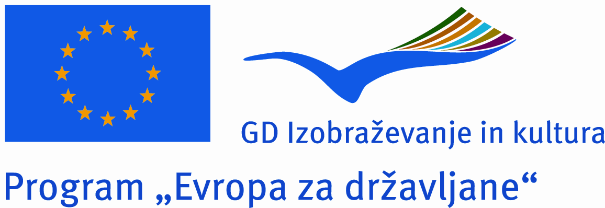

“Projekt sofinanciran s podporo Evropske Unije, programa Evropa za državljane”


Znak »OA – osebna asistenca« je zaščiten in predstavlja asistenco, organizirano po načelih neodvisnega življenja, kot jih je sprejel Kongres Evropske mreže za neodvisno življenje (ENIL). YHD je trenutno edino društvo v Sloveniji, ki izvaja program osebne asistence po teh načelih!

